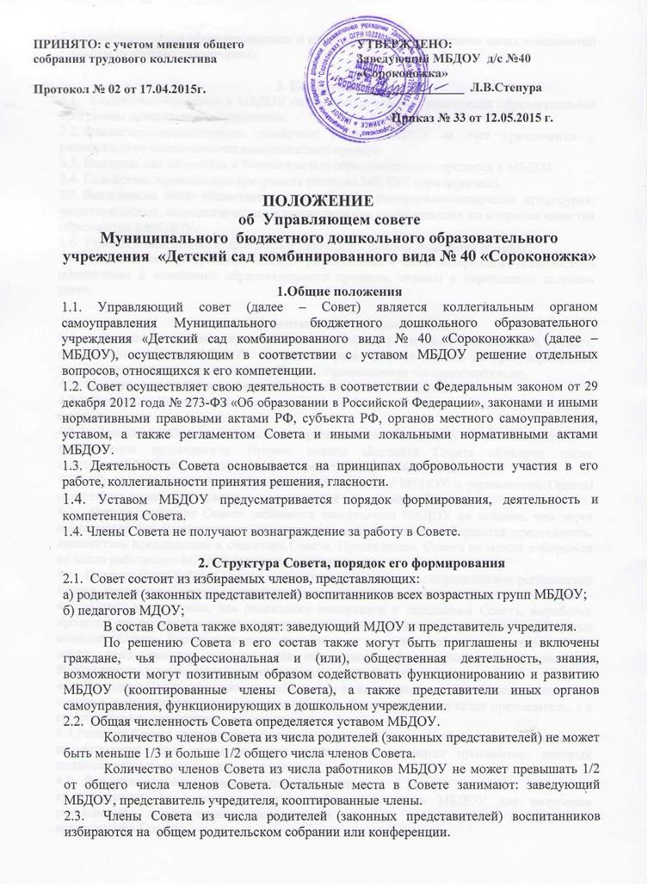
2.4. Совет считается сформированным и приступает к осуществлению своих полномочий с момента избрания (назначения).

3. Компетенция Совета
  - Содействие созданию в МБДОУ оптимальных условий реализации образовательной программы дошкольного образования..
  - Финансово-экономическое содействие работе МБДОУ за счет привлечения и рационального использования внебюджетных средств.
  - Контроль над качеством и безопасностью образовательного процесса в МБДОУ.
  - Содействие в реализации программы развития МБДОУ (при наличии).
  - Выполнение роли общественных экспертов в контрольно-оценочных процедурах, мониторинговых, социологических и статистических исследованиях по вопросам качества образования в МБДОУ.
  - Участие в подготовке и проведении ежегодного самообследования МБДОУ.
  - Предложение заведующему МБДОУ мероприятий в части материально-технического обеспечения и оснащения образовательного процесса, охраны и укреплению здоровья детей.

4. Организация деятельности Совета
4.1. Основные положения, касающиеся порядка и условий деятельности Совета, определяются уставом МБДОУ. Вопросы порядка работы Совета, не урегулированные уставом, определяются регламентом Совета, принимаемым им самостоятельно.
4.2. Организационной формой работы Совета являются заседания.
4.2.1 Заседания Совета проводятся по мере необходимости, но не реже одного раза в квартал.
4.2.2. Заседания Совета созываются председателем Совета, а в его отсутствие – заместителем председателя. Правом созыва заседания Совета обладают также заведующий МБДОУ и представитель учредителя в составе Совета.
4.2.3. На заседании (в порядке, установленном уставом МБДОУ и регламентом Совета) может быть решен любой вопрос, отнесенный к компетенции Совета.
4.3. Первое заседание Совета созывается заведующим МБДОУ не позднее, чем через месяц после его формирования. На первом заседании Совета избираются председатель, заместитель председателя и секретарь Совета. Председатель Совета не может избираться из числа работников МБДОУ (включая руководителя).
4.4. Планирование работы Совета осуществляется в порядке, определенном регламентом Совета. Регламент Совета должен быть принят не позднее, чем на втором его заседании.
4.5. Совет имеет право, для подготовки материалов к заседаниям Совета, выработки проектов его решений в период между заседаниями, создавать постоянные и временные комиссии Совета. В комиссии могут входить, с их согласия, любые лица, которых Совет сочтет необходимыми привлечь для обеспечения эффективной работы комиссии. Руководитель (председатель) любой комиссии является членом Совета.
4.6. Заседание Совета правомочно, если на нем присутствуют не менее половины от числа членов Совета, определенного уставом МБДОУ. Заседание Совета ведет председатель, а в его отсутствие – заместитель председателя.
4.7.Решения Совета принимаются большинством голосов членов Совета, присутствующих на заседании, при открытом голосовании, и оформляются протоколом, который подписывается председателем и секретарем Совета.
4.8. Для осуществления своих функций Совет вправе:
а) приглашать на заседания Совета любых работников МБДОУ для получения разъяснений, консультаций, заслушивания отчетов по вопросам, входящим в компетенцию Совета;
б) запрашивать и получать у заведующего и (или) учредителя информацию, необходимую для осуществления функций Совета, в том числе в порядке контроля над реализацией решений Совета.
4.9. Организационно-техническое обеспечение деятельности Совета возлагается на администрацию МБДОУ.

5. Обязанности и ответственность Совета и его членов
5.1. Совет несет ответственность за своевременное принятие и выполнение решений, входящих в его компетенцию.
Заведующий МБДОУ вправе самостоятельно принимать решение по вопросу, входящему в компетенцию Совета, в случае отсутствия необходимого решения Совета по данному вопросу в установленные сроки.
5.2. Учредитель вправе распустить Совет, если Совет не проводит свои заседания в течение полугода, не выполняет свои функции или принимает решения, противоречащие действующему законодательству РФ, уставу и иным локальным нормативным правовым актам МБДОУ. В этом случае происходит либо новое формирование Совета по установленной процедуре, либо учредитель принимает решение о нецелесообразности формирования в данном МБДОУ управляющего совета на определенный срок.
5.3. Члены Совета, в случае принятия решений, влекущих нарушение законодательства РФ, несут ответственность в соответствии с законодательством РФ.
5.4. Решения Совета, противоречащие положениям устава МБДОУ, положениям договора МБДОУ и учредителя, недействительны с момента их принятия и не подлежат исполнению заведующим МБДОУ, его работниками и иными участниками образовательного процесса.
5.5. В случае возникновения конфликта между Советом и заведующим МБДОУ (несогласия заведующего с решением Совета и/или несогласия Совета с решением (приказом) заведующего), который не может быть урегулирован путем переговоров, решение по конфликтному вопросу принимает учредитель.
5.6. Члены Совета обязаны посещать его заседания. Член Совета, систематически (более двух раз подряд) не посещающий заседания без уважительных причин, может быть выведен из его состава по решению Совета.
5.7. Член Совета выводится из его состава по решению Совета в следующих случаях:
- по желанию члена Совета, выраженному в письменной форме;
- при отзыве представителя учредителя;
- при увольнении с работы заведующего МБДОУ или увольнении работника МБДОУ, избранного членом Совета, если они не могут быть кооптированы (и/или не кооптируются) в состав Совета после увольнения;
- в случае совершения противоправных действий, несовместимых с членством в Совете;
- при выявлении следующих обстоятельств, препятствующих участию члена Совета в работе Совета: лишение родительских прав, судебное запрещение заниматься педагогической и иной деятельностью, связанной с работой с детьми, признание по решению суда недееспособным, наличие неснятой или непогашенной судимости за совершение уголовного преступления.
5.8. Вывод члена Совета оформляется выпиской из протокола заседания Совета.
5.9. После вывода (выхода) из состава Совета его члена Совет принимает меры для замещения выбывшего члена (посредством довыборов либо кооптации).

